AdVisor Media на VII Российско-Китайском форуме «Путь успеха»: главные ошибки китайских брендов при выходе на рынок России

11 сентября 2026 г. в Москве в рамках VII Российско-Китайского делового форума малого и среднего бизнеса «Путь успеха», прошедшего в Национальном центре «Россия», состоялось выступление Дмитрия Колосова, генерального директора рекламного агентства AdVisor Media.

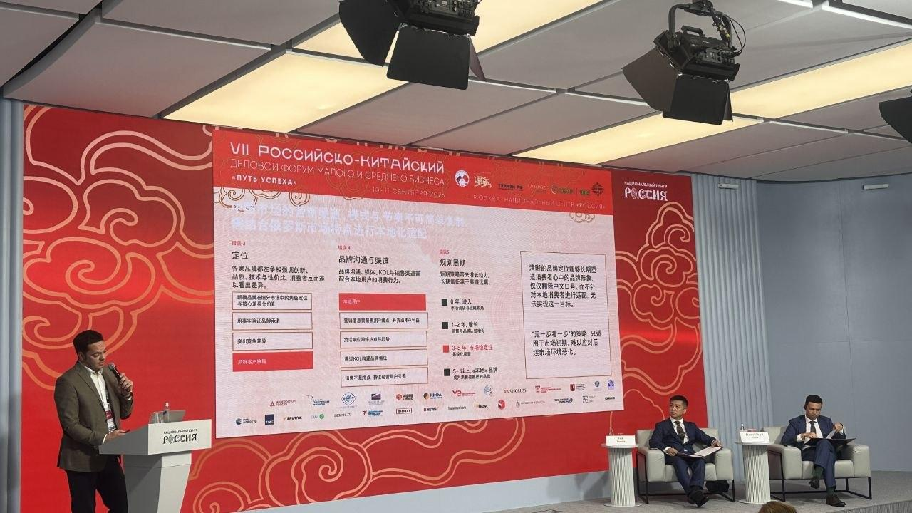

Мероприятие, собравшее рекордные 800 компаний из двух стран, стало ключевой площадкой для обсуждения стратегий сотрудничества и выхода на рынки.

В ходе сотрудничества с Русско-Азиатским Союзом промышленников и предпринимателей (РАСПП) Дмитрий Колосов представил доклад на тему «Как выстроить маркетинговую стратегию китайского бренда на российском рынке» и дал интервью для CRMtv.ru.

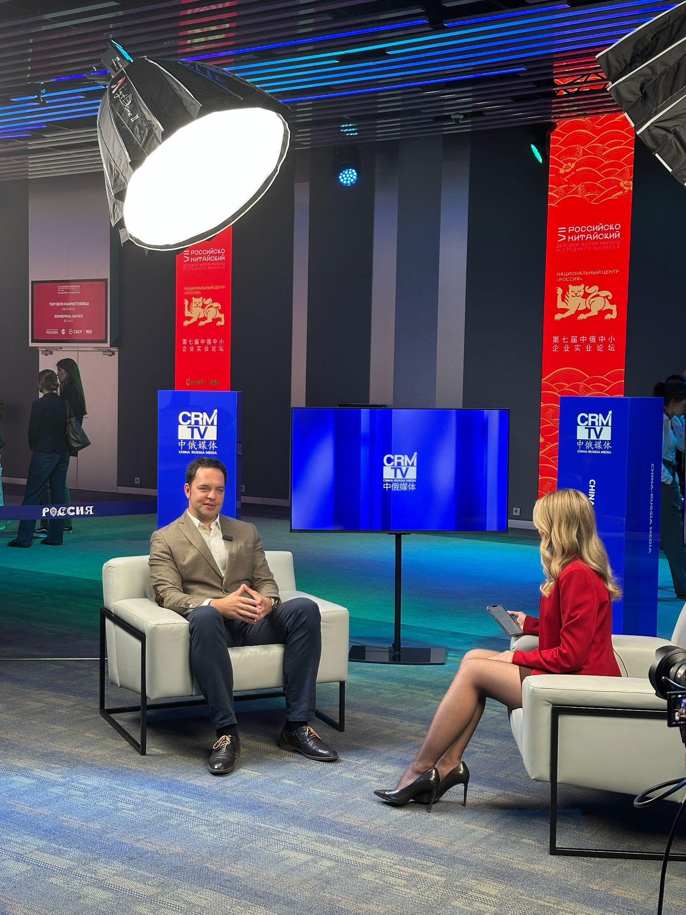

В центре внимания – системные ошибки, которые совершают китайские компании при запуске в России, и способы их преодоления.

Главный тезис: локализации требует не только рекламный контент, но и вся маркетинговая стратегия в целом – ее смысловое ядро, каналы коммуникации и системная работа по выстраиванию доверия с российской аудиторией.

Полная версия выступления Дмитрия Колосова здесь: https://crmtv.ru/roskitforum2026/view/kolosovraspp.

*****
Рекламное агентство полного цикла AdVisor Media разрабатывает и реализует комплексные стратегии продвижения крупных брендов в offline/digital с 2012 года. Агентство руководит комитетом по маркетингу Российско-Азиатского союза промышленников и предпринимателей (РАСПП), а а также входит в состав российской Ассоциации развития digital агентств (ARDA) и АКАР.

